ДАРИМ ДОБРО.
Самое изысканное удовольствие состоит
в том, чтобы доставлять удовольствие другим.
Ж.Лабрюйер.

" Спешите делать людям добро!" С таких замечательных слов началась акция "Всероссийская неделя добра - 2014".
В весенней Неделе Добра приняли участие представители различных организаций и объединений, учебных заведений. Творить добро всегда приятно. Стали участниками всероссийской акции и мы, воспитанники детского дома-школы 1 семьи, учащиеся 5 класса.
В нашем классе неделя началась с проведения «Урока добра», на котором дети узнали больше о добродетели - «это внутренний порядок или склад души; порядок обретается человеком в сознательном и целенаправленном усилии». Здесь же обсудили участие в различных мероприятиях, акциях, которые будут проводиться в течение всей Недели.
22 апреля прошел классный час, посвященный Дню Земли. Дети в доступной форме узнали об истории этого праздника, о его целях и традициях. Каждый для себя взял на заметку слова А. де Сент-Экзюпери: “Встал утром, привёл себя в порядок, приведи в порядок свою планету”
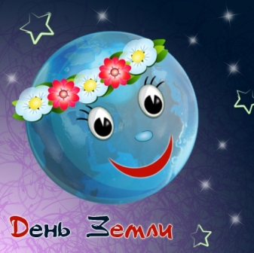
В этот же день дети приняли участие в празднике, организованным станцией "Юннаты", где показали свою эрудицию.
В рамках акции была оформлена выставка "Моя малая Родина" по материалам проведенных экскурсий.

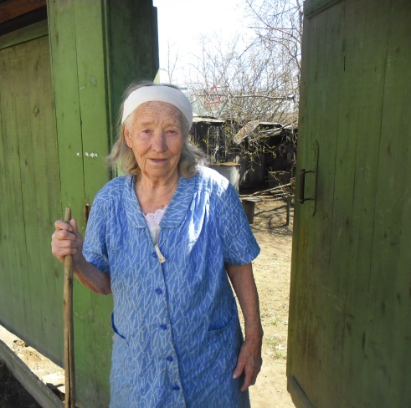
В течение недели была оказана помощь ветеранам, труженикам тыла. Была тронута заботой и вниманием Крылова Мария Зиновьевна, которой помогли в уборке придомовой территории.
Также приняли участие в благоустройстве территории храма Пресвятой Богородицы: вскопали клумбы и посадили цветы. Кроме этого дети подарили в храм рассаду томатов, выращенную своими руками.
В ряд мероприятий был включен и экологический субботник. Субботник проводился на территории нашего детского дома-школы и территории, прилежащей к нему. Многие ребята отличились особым старанием и трудолюбием.
«Доброе дело делаете!» - подбадривали прохожие участников волонтерской акции "Чистый двор". Не совсем весенняя погода не испугала нас. Работа спорилась. Мусорные мешки вскоре оказались полными прошлогодней листвой и банками-склянками.
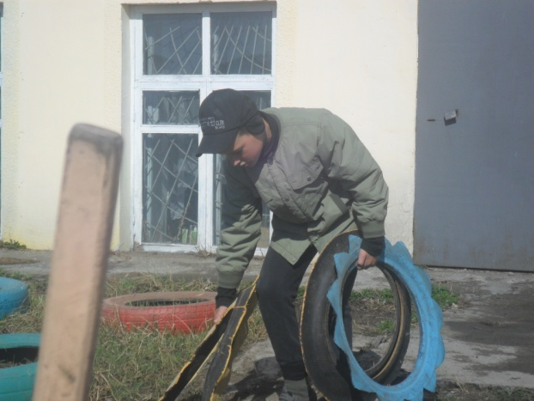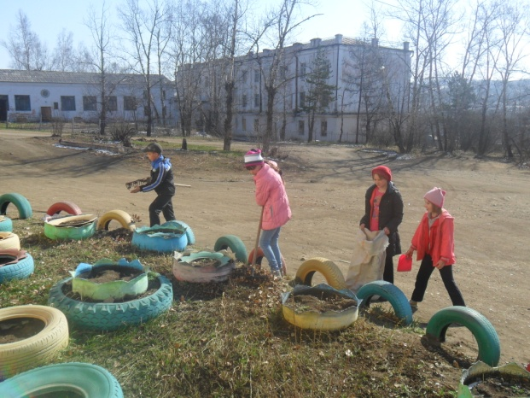
Но и это еще не все! Возникла идея провести акцию под названием «Подари улыбку!"». Ребята дарили прохожим открытки со смайликом «улыбка» и «рецептом счастья», взрослые с улыбкой откликались на пожелания детей. Эта акция добра радовала всех!
28 апреля на линейке прошло подведение итогов акции "Всероссийская неделя добра – 2014" и награждение участников акции.
Добро, добрые дела – понятия нравственные. Нельзя сегодня быть добрым, а завтра злым, жестоким. И будем надеяться, что дела во имя добра, будут проводиться всегда, каждый день, каждую минуту. И пусть вы подарите только улыбку, но душевную, теплую, которая кому- то подарит минуту счастья!

Классный руководитель Штыкина О. Н.

